06/26-16

Sortimentserweiterung für Flachdachentwässerung

Fleck bietet jetzt Rechteck-Notüberlauf aus stabilem PE

Fleck hat die Rechteck-Notüberläufe Big und Gigant aus Polyvinylchlorid (PVC) und Polypropylen (PP) nun um eine Variante aus Polyethylen (PE) erweitert. Das Material ist besonders schlagzäh, witterungs- und temperaturbeständig sowie unempfindlich gegenüber Feuchtigkeit und vielen chemischen Einflüssen. Bei PE-basierten Dachabdichtungsbahnen lässt sich der PE-Flansch direkt und sauber mit Heißluft verschweißen. Das Modell Big und der Gigant mit Anstaukante sichern die Notentwässerung bei Starkregen, wenn reguläre Abläufe an ihre Grenzen kommen: Die rechteckige, bis zu 1000 mm breite Einlauföffnung nimmt große Wassermengen schnell und zuverlässig auf. Für die individuelle Gestaltung bis 1500 mm Länge steht ein Online-Konfigurator zur Verfügung.

Ob Neubau oder Sanierung: Flachdächer werden heute mit unterschiedlichen Abdichtungssystemen ausgeführt – dabei kommt es auf Details an. Wer Bauteile direkt einschweißen kann, spart Arbeitsschritte, vermeidet Wartezeiten und minimiert Fehlerquellen. Mit der Erweiterung im Bereich der Rechteck‑Notüberläufe Big und Gigant erfüllt Fleck diese Praxisanforderung konsequent. Neu ist die Verwendung von PE, welches im Flachdachbereich durch seine hohe Widerstandsfähigkeit und die Eignung für moderne FPO-Kunststoffabdichtungen auf PE-Basis punktet. Das Material ist zäh und unempfindlich gegenüber Feuchtigkeit, vielen chemischen Einflüssen sowie typischen Temperaturwechseln am Dach. Faktoren, die eine lange Lebensdauer begünstigen. Zudem lässt sich PE in passenden Systemen direkt verschweißen, sodass sich eine sichere, durchgängige Abdichtung – ohne zusätzliche Flüssigkunststoffe und ohne Wartezeiten – realisieren lässt.

Entwässerung im Notfall
Wenn bei starken oder anhaltenden Regenfällen die regulären Dachabläufe ihre maximale Kapazität erreichen, tritt der Rechteck-Notüberlauf in Aktion. Er leitet das überschüssige Niederschlagswasser zuverlässig ab und verhindert, dass sich Wasser auf der Dachfläche anstaut und die Dachkonstruktion überlastet. Durch seine rechteckige Einlauföffnung kann der Notüberlauf besonders hohe Wassermengen innerhalb kurzer Zeit aufnehmen und ableiten.
Beide Ausführungen der Rechteck-Notüberläufe – Big und Gigant – bestehen aus einem Stück mit nahtlos verbundenem Flansch und Kanal – für maximale Dichtheit und eine einfache Verarbeitung. Sie sind wahlweise aus PVC, PP oder PE erhältlich und damit mit allen gängigen Abdichtungssystemen kompatibel. Die PP- und PE-Ausführungen können direkt mit Kunststoffdachbahnen verschweißt werden, während die PVC-Variante auch mit vorkonfektionierter Manschette in Bitumen- oder Kunststoffausführung erhältlich ist. Der Rechteck-Notüberlauf Big ist als flache Variante ohne Anstaukante konzipiert. Gigant hingegen verfügt über eine individuell gefertigte Anstaukante. Somit steht für jede Dachsituation die passende Lösung zur Verfügung – ob für den direkten Abfluss oder eine kontrollierte Wasserführung auf der Dachfläche.

Vorteile in der Anwendung
Mit der neuen PE-Ausführung erweitert Fleck das Einsatzspektrum der Rechteck-Notüberläufe deutlich. Die Produkte lassen sich nun je nach Anforderung direkt mit dem jeweiligen Abdichtungssystem verschweißen, was die Verarbeitung vereinfacht, und die Dachabdichtung beschleunigt. Da Trocken- und Wartezeiten komplett entfallen und keine Flüssigkunststoffe eingesetzt werden müssen, profitieren Verarbeiter von einem schnellen, sauberen und effizienten Arbeitsablauf. Zudem garantieren die PP- und PE-Ausführungen eine absolute Kompatibilität zu FPO- beziehungsweise TPO-Dachbahnen auf entsprechender PP- und PE-Basis. Die PVC-Variante bietet darüber hinaus die Möglichkeit, eine Lackierung des nach außen ragenden Kanals in der jeweils gewünschten RAL-Farbe vorzunehmen. Durch die Verfügbarkeit in drei Materialausführungen können Planer und Handwerker nun gezielt jene Variante wählen, die am besten mit dem jeweiligen Dachaufbau harmoniert. So ist für eine zuverlässige Entwässerung selbst bei Starkregenereignissen gesorgt.

Für die objektspezifische Planung bietet Fleck einen digitalen Konfigurator für Flachdach‑Rechteck‑Notüberläufe an. Damit können Verarbeiter und Planer die Ausführung bedarfsgerecht zusammenstellen und direkt die passende Materialvariante sowie die gewünschten Produktoptionen auswählen.

„Mit der PE-Version erweitern wir unser Sortiment konsequent um eine Materialvariante, die in der Flachdachpraxis immer stärker gefragt ist“, erklärt Geschäftsführer Christoph Nielacny. „Viele Abdichtungssysteme setzen heute auf moderne Kunststoffdachbahnen – hier zählt vor allem eine sichere, direkte Verbindung ohne zusätzliche Hilfsstoffe. Mit Big und Gigant aus PE bieten wir Verarbeitern und Planern eine weitere Option, die sich schnell integrieren lässt und gleichzeitig die Funktionssicherheit der Notentwässerung erhöht.“
ca. 4.700 Zeichen

Über die Fleck GmbH
Die Fleck GmbH ist ein mittelständisches Unternehmen in Familienbesitz aus Datteln/Nordrhein-Westfalen, das seit über 65 Jahren Dachzubehör entwickelt und herstellt. FLECK bietet seinen Kunden ein breites Produktportfolio bestehend aus Zubehör für Flach- und Steildächer sowie Solaranwendungen wie Photovoltaik und Solarthermie. Der Fokus der Produktentwicklung liegt auf dem Motto “Das Mögliche. Einfach. Gemacht.“ In den letzten Jahrzehnten sind bei FLECK etwa 2.000 Produktideen entstanden, die zu nahezu 400 Patenten und Gebrauchsmustern geführt haben. Im B2B-Bereich vertreibt FLECK seine Produkte über den Baustoff- und Bedachungshandel an Dachhandwerker. Darüber hinaus berät das Verkaufsteam auch ausschreibende Stellen, Architekten und Bauherren.

Bildunterschrift
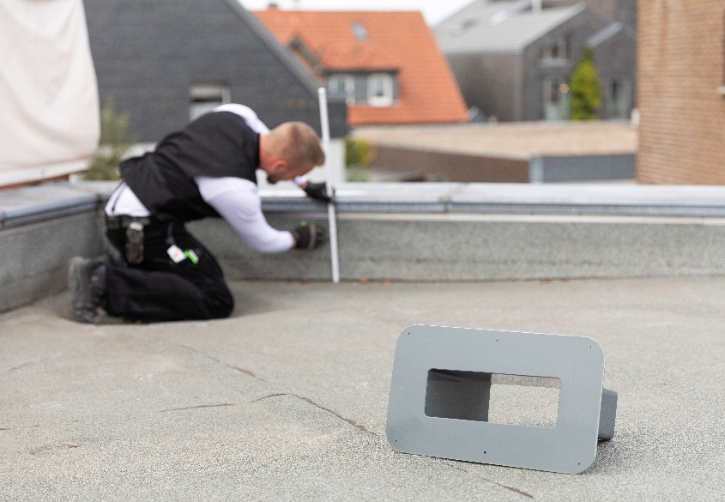
Das Bildmaterial erhalten Sie unter: https://drive.kommunikation2b.de/d/s/1A0yZA4Qvq62kXKWIyY5qdsgJInM8s4t/gcaGdpYESvKr7aZqI40DwMcVHkbHBQ1n-h76A_n17hw0
[26-16 Montage]
Der Notüberlauf wird in die Abdichtung integriert und sorgt als zweite Entwässerungsebene für zusätzliche Sicherheit.
Foto: Fleck GmbH
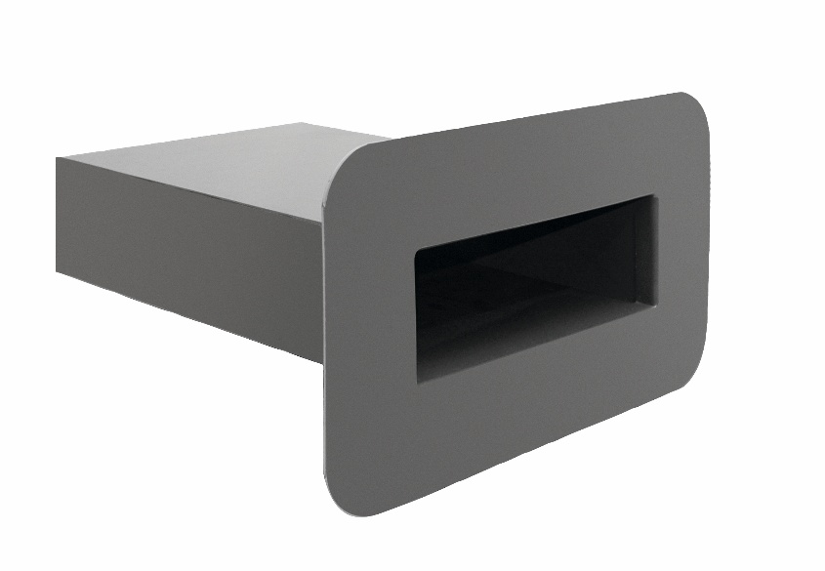
[26-16 Rechteck-Notüberlauf Big]
Der Rechteck-Notüberlauf Big sorgt als flache Variante ohne Anstaukante für eine zuverlässige Notentwässerung auf dem Flachdach.
Foto: Fleck GmbH
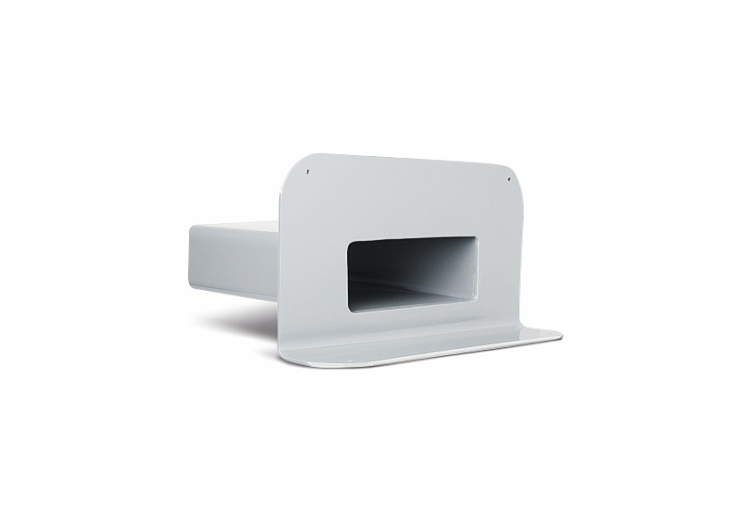
[26-16 Rechteck-Notüberlauf Gigant]
Der Rechteck-Notüberlauf Gigant mit individuell gefertigter Anstaukante unterstützt eine kontrollierte Wasserführung bei Starkregenereignissen.
Foto: Fleck GmbH
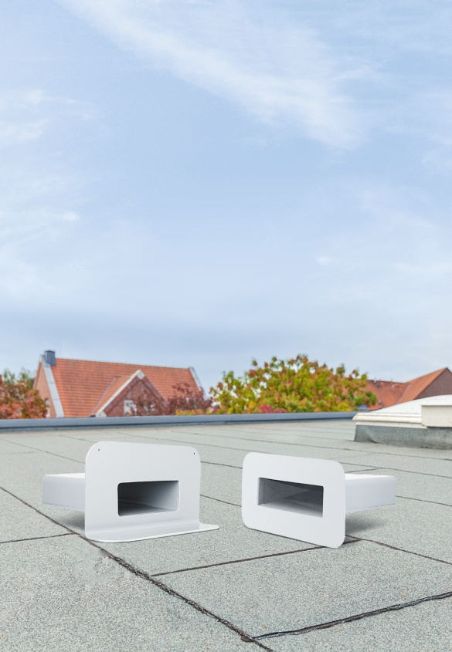
[26-16 Neu im Sortiment]
Die PE-Variante der Rechteck-Notüberläufe lässt sich in passenden Systemen direkt und sauber einschweißen – ohne Flüssigkunststoffe und ohne Wartezeiten.
Foto: Fleck GmbH
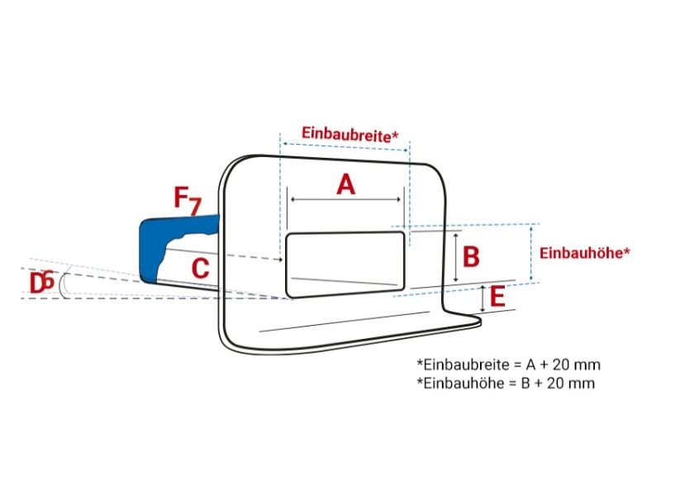
[26-16 Konfigurator]
Über den Flachdach-Rechteck-Notüberlauf-Konfigurator von Fleck können Verarbeiter und Planer die Ausführung der Rechteck-Notüberläufe objektspezifisch zusammenstellen.
Foto: Fleck GmbH

Rückfragen beantwortet gern:

Fleck GmbH
Sylvia Jäger
Tel. +49 2363 912 317
eMail: s.jaeger@fleck-dach.de
www.fleck-dach.de Kommunikation2B
Viktoria Blanke
Tel. +49 (0) 231 330 49 323
eMail: v.blanke@kommunikation2b.de
www.kommunikation2b.de

